**TUGAS MYSQL**

**JELASKAN RELASI ONE TO ONE, ONE TO MANY, MANY TO MANY**

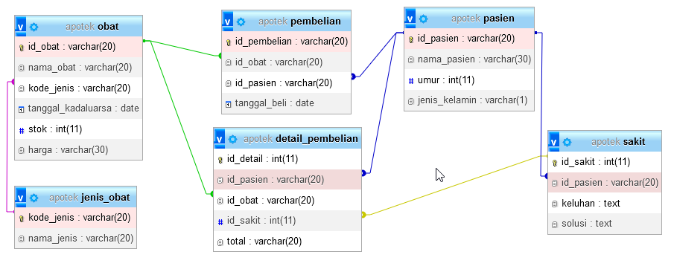

1. One To One

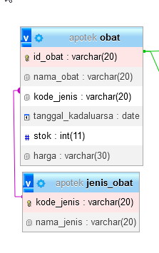

Disebut sebagai relasi one to one karena 1 obat tergolong 1 jenis obat. Jenis obat terdiri dari (obat bebas, obat bebas terbatas, dan obat keras) misalkan nama obat parasetamol tergolong sebagai obat yang bebas.

1. One To Many

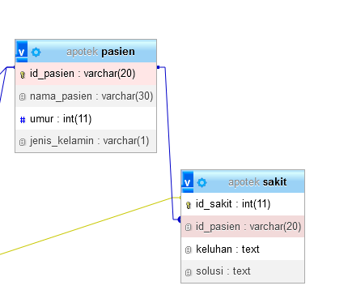

Disebut sebagai relasi one to many karena 1 pasien dapat memeriksa banyak penyakit seperti 1 pasien memiliki sakit flu, batuk, sakit kepala dan lain-lain.

1. Many to Many

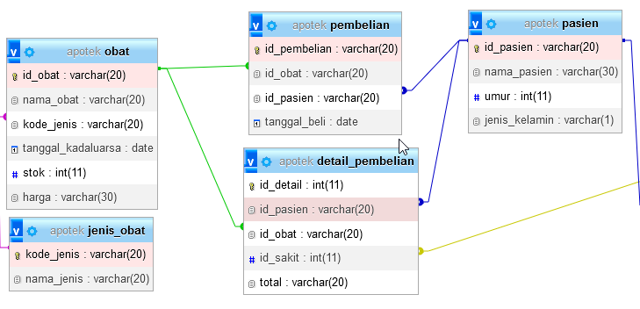

Disebut sebagai relasi many to many karena data pembelian dan detail pembelian memiliki banyak keterangan data terutama dalam beberapa data pasien, data obat, data sakit. Seperti banyak obat dapat dilakukan banyak pembelian.